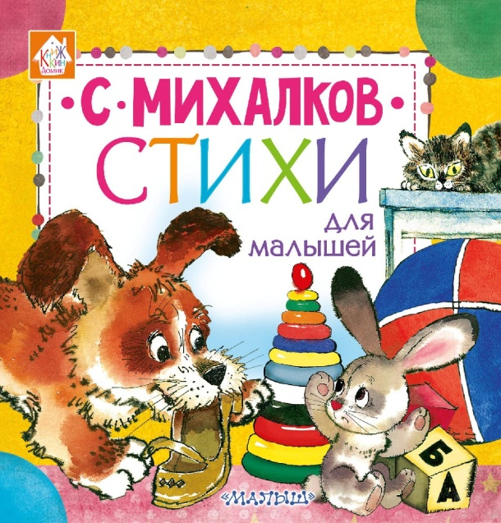
Уважаемые родители!
При реализации тематической недели по теме
«Мы читаем. Знакомство с творчеством С. В. Михалкова»
(с 20.04.- 26.04.2020г),
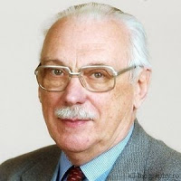
предлагаем Вам интересный материал для совместных занятий и игр с детьми в свободное время. Так в доступной и интересной форме, Вы сможете закрепить знания и умения ребёнка, по реализуемой теме!
Прочитайте биографию С. Михалкова.
Михалков Сергей Владимирович
( 1913 -2009),
писатель, поэт, драматург, киносценарист, переводчик,
общественный деятель.
Родился 27 февраля в Москве в семье служащего. Писать стихи Сергей начал еще в детстве. Школьные годы провел в Пятигорске. Там, в 1928 году, впервые было опубликовано первое стихотворение Сергея Михалкова «Дорога».
После окончания школы С.Михалков вернулся в Москву, где работал чернорабочим в разных местах. С 1933 года стал заниматься литературной деятельностью.
В 1935 в журнале «Пионер» опубликовали его первое стихотворение для детей «Три гражданина». За ним последовали другие детские стихи: «Веселый турист», «Упрямый Фома"», «Дядя Степа», вошедшие в его первую книгу стихов.
В 1939 он был призван в ряды Красной Армии, работал на фронте военным корреспондентом. Вместе с войсками отступал до Сталинграда, был контужен. Награждён боевыми орденами и медалями.
Михалков является автором ряда сценариев, как игровых художественных, так и мультипликационных.
1.Вспомните с ребенком названия произведений Сергея Владимировича Михалкова, которые вы ему читали («А что у вас?», «Дядя Степа», «Трезор», «Котята» и т.д.).
2.Поиграйте с ребёнком в уже знакомую ему игру «Подскажи словечко». Развитие слухового внимания, памяти, чувства ритма.
В коридоре смех и топот,  В коридоре гул речей.  В кабинете – дядя Стёпа  На осмотре …(у врачей).  («Дядя Стёпа») | Вы послушайте ребята,  Я хочу вам рассказать:  Родились у нас котята –  Их по счёту ровно …(пять). («Котята»)
Трусы и рубашка  Лежат на песке.  Никто не плывёт  По опасной …(реке). («Фома») | Мы щенка в воде и мыле  Два часа мочалкой мыли.  Ни за что теперь его  Не оставим …(одного). («Трезор»)
3. Пусть ребенок попробует вспомнить, из какого произведения эти строки:
Красота! Красота! Мы везем с собой кота,
Чижика, собаку, Петьку-забияку,
Обезьяну, попугая - Вот компания какая! («Песенка друзей»)
4. Игра с мячом «Мяч по кругу». Пополнение экспрессивной речи прилагательными.
Предложите ребёнку рассказать о том, какие стихи С.Михалкова, катая мяч друг другу по кругу. Стихи Сергея Владимировича Михалкова добрые…, …умные…, …весёлые…, …интересные…, …забавные…
5. Игра «Скажи по - другому». Обогащение экспрессивной речи словами – антонимами.
Родитель. Я буду говорить, каким был дядя Стёпа, а ты будешь подбирать похожие слова. Дядя Стёпа был огромным.
Ребёнок. Высоким.
Родитель. Дядя Стёпа был смелым.
Ребёнок. Отважным.
Родитель. Дядя Стёпа был находчивым.
Ребёнок. Умным.
6. Пальчиковая гимнастика «Сказки»
Цель: развивать речь, моторику, снимать умственное и психологическое напряжение.
Будем пальчики считать, Будем сказки называть:
Вытягивают руки вперед, играя пальчиками.
Эта сказка - «Теремок». Эта сказка - «Колобок». Эта сказка - «Репка»: Про внучку, бабку, дедку.
Поочередно касаются большим пальцем остальных, начиная с указательного.
«Волк и семеро козлят» - Этим сказкам каждый рад!
Показывают большой палец.
7. «Загадки Сергея Михалкова»
Цель: познакомить с загадками С. Михалкова, формировать умение внимательно слушать, рассуждать, обсуждая каждую строчку в загадке, находить ответ.
Что вы знаете, ребятки, Про мои стихи-загадки? Где отгадка, там конец. Кто подскажет - молодец!
Важно по двору ходил, С острым клювом крокодил. Головой весь день мотал, Что-то громко бормотал. Только это, верно, был никакой не крокодил, А индюшек лучший друг. Угадайте - кто?.. [Индюк!]
Да! Индюк! Признаться, братцы. Трудно было догадаться! С индюком случилось чудо - Превратился он в верблюда! Стал он лаять и рычать, По земле хвостом стучать. Я запутался, однако, Он верблюд или... кто?.. [Собака!]
Верно, верно! Угадали, Будто где ее видали! А теперь давайте с вами, В лес поедем за грибами.
Посмотрите-ка, ребята: Тут - лисички, там - опята, Ну, а это, на полянке, Ядовитые... Что?.. [Поганки!]
Что? Поганки? Неужели? Но поганки захотели, Стать полезными грибами, И пришли на кухню сами. И сказали: - Как хотите, Хоть зажарьте, хоть сварите, - Обожаем поваров! Ненавидим... Кого?.. [Докторов!]
То, что я сказал вам, - тайна! Догадались вы случайно, Это был большой секрет... Но от вас секретов нет! Не зовут собаку Шавкой, И не спит она под лавкой, А глядит она в окошко, И мяукает... кто?.. [Кошка!]
8. Игровое упражнение «Какое стихотворение спряталось»
/ На листе написаны примеры и буквы./
Чтобы наш продолжить путь-
По логической цепочке, Ты дойди до нужной точки.
Посмотри задание - Угадай название.
«Решив примеры, ты узнаешь, название какого стихотворения зашифровано».
5+2=Т; 4-1=К; 3+3=Я; 6+1=Т; 5-4=0; 4-2=А
3 1 7 6 7 2 «КОТЯТА»

5+2= Р; 4-1=Т; 3+3= З; 6+1= Р; 5-4=Е; 4-2= О
3 7 1 6 2 7 «ТРЕЗОР»

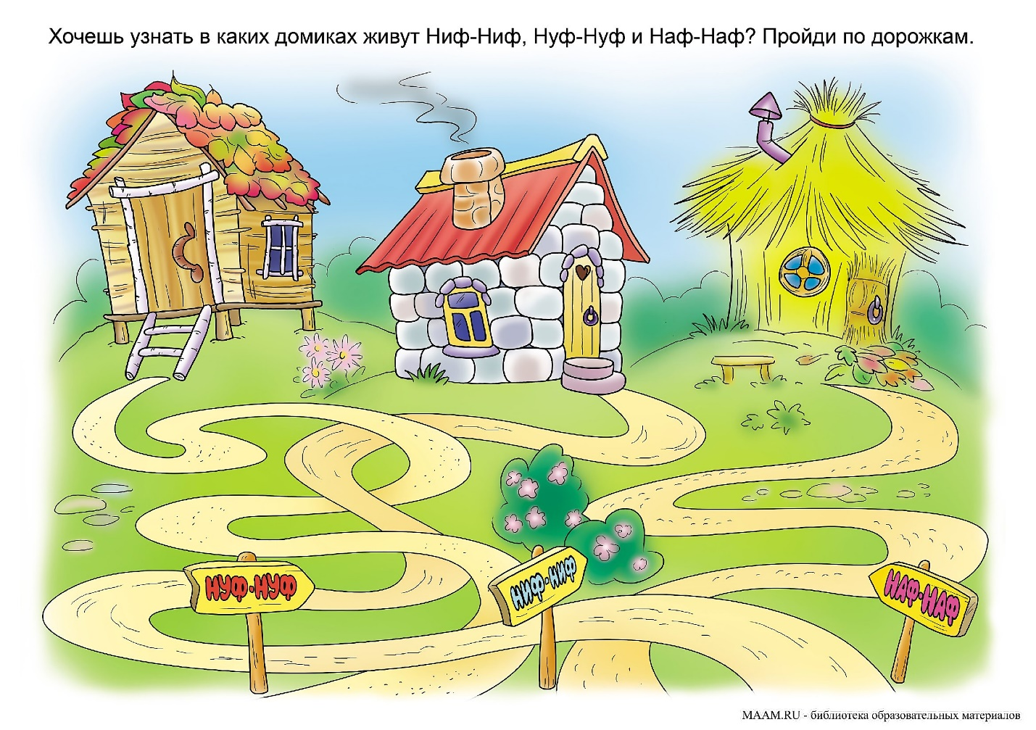
9. «Пройди лабиринт»
10. «Разгадай ребус»

11. Кроссворд «Дядя Степа»

(по произведениям С. Михалкова)
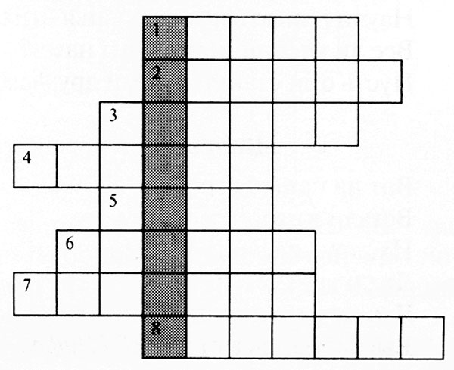
1. Полное имя дяди Степы.
2. Предмет, на который водружал ноги дядя Степа.
3. Что было неисправно, когда дядя Степа преградил путь паровозу?
4. Дядю Степу пропускали бесплатно на стадион, потому что думали, что он...
5. Прозвище дяди Степы-моряка.
6. Тип корабля, на котором служил дядя Степа.
7. Фамилия мальчика, которого спас дядя Степа.
8. Кто вылетел из открытого окна чердака, когда во время пожара его открыл дядя Степа?
В выделенных клетках прочтите фамилию дяди Степы.
Ответы: 1. Степан. 2. Табурет. 3. Семафор. 4. Чемпион. 5. Маяк. 6. Линкор. 7. Бородин. 8. Воробей.
В выделенных клетках получилось слово «Степанов» — фамилия дяди Степы.

ИТОГОВОЕ ЗАДАНИЕ!!!

- Выучите с ребенком отрывок из его любимого произведения С.В. Михалкова. Поработайте над четкостью дикции и звукопроизношением.
- Предложите ребенку сделать иллюстрацию к этому произведению. Окажите ему необходимую помощь

Выполненные задания вы можете сфотографировать и прислать в общий чат группы вайбер или лично педагогам.

Благодарим за сотрудничество!
Успехов и приятных минут общения с детьми!
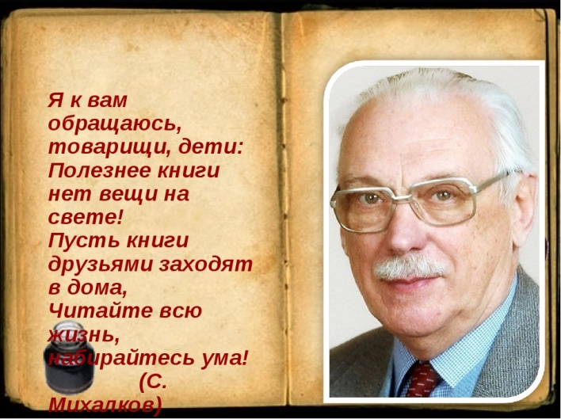
Берегите себя и детей!
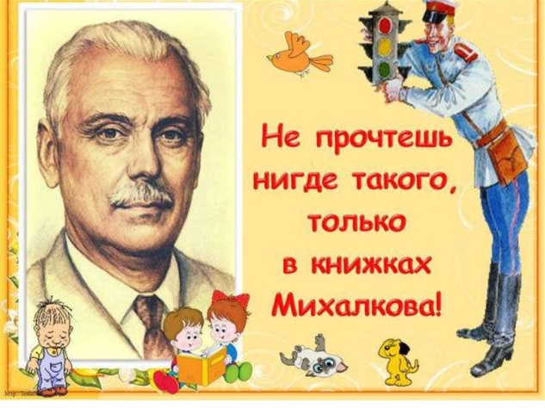

Рекомендуемая литература для пополнения домашней библиотеки
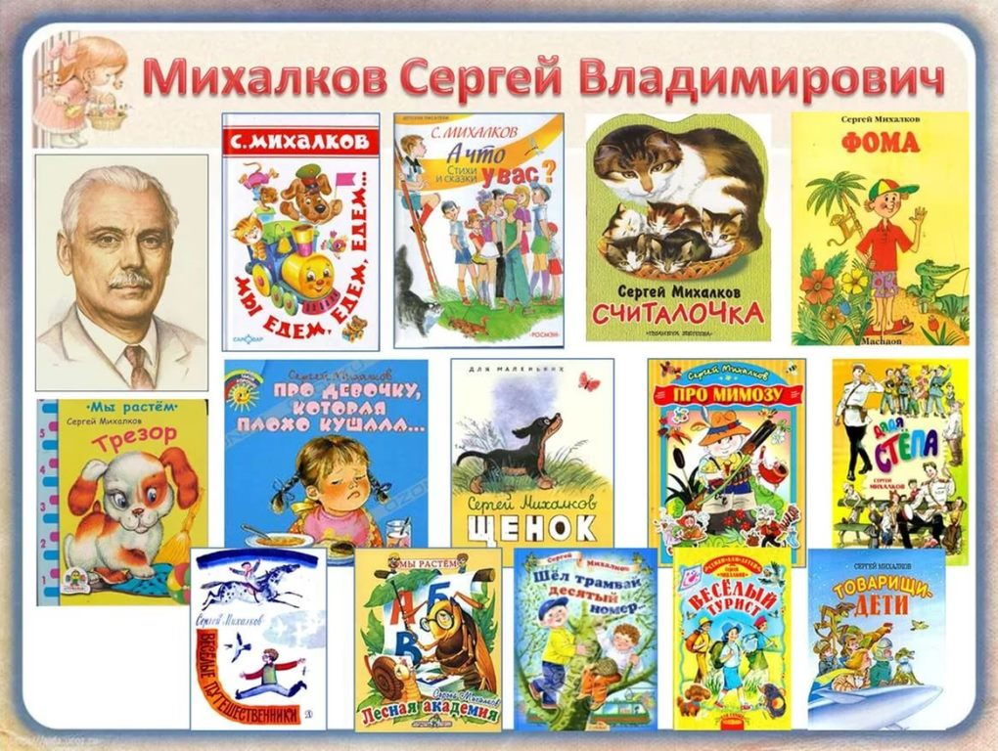

Воспитатели группы:
Е.М. Титова
Н.М. Скрыпченко

